Gāzu likumi
1. uzdevums (6 punkti )
Ieraksti daudzpunktu vietā vajadzīgo!
- Par molekulu siltumkustību sauc ………………
- Temperatūras mērīšanas Celsija skalu ieviesa ................. gadsimtā.
- Gāzes degļa liesmā temperatūra var sasniegt gandrīz 1900 ºC. Temperatūru liesmā var izmērīt ar
.................................................................. ( norādi vismaz vienu termometra veidu ).
- Ja gāzes absolūtā temperatūra paaugstinās 2 reizes, tad molekulu haotiskās kustības vidējā kinētiskā enerģija palielinās .......................... reizes.
- Atmosfērā skābekļa molekulām vidējais kustības ātrums ......................................... nekā slāpekļa molekulām. f) Izsaki kelvinos! 35 ºC = ............ K

2. uzdevums (11 punkti)
- Tabulā parādīta ledus kušanas un ūdens vārīšanās temperatūra Celsija (ºC), Reomīra (ºR), Fārenheita (ºF) un Kelvina (K) skalā.

Process | ºC | ºR | ºF | K
Ūdens vārās | 100 | 80 | 212 | 373
Ledus kūst | 0 | 0 | 32 | 273
Izmanto tabulu un noskaidro, kura no dotajām temperatūrām ir visaugstākā! Apvelc pareizo atbildi!
200 ºC 200 ºR 200 ºF 200 K

- Nemainīgas masas ideālajai gāzei, pārejot no stāvokļa 1 stāvoklī 2, spiediens p atkarībā no tilpuma V nosacītās vienībās mainās tā, kā parādīts grafikā. Kā mainās gāzes temperatūra? Apvelc pareizo atbildi!

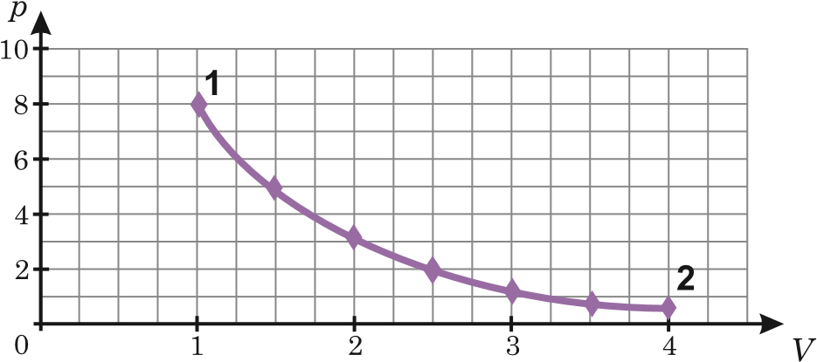
Paaugstinās Pazeminās Nemainās

- Nemainīgas masas ideālajai gāzei stāvokļa maiņa V, T koordinātās parādīta grafikā. Ieraksti tabulā, kā mainās gāzes tilpums V, spiediens p un absolūtā temperatūra T!

Process | p | V | T
1 → 2
2 → 3
3 → 4

d) Pārzīmē gāzu stāvokļa maiņu p, V koordinātās!

